**Алгоритм работы оператора**

|  |  |
| --- | --- |
|  | ***Номер мобильного телефона, который используется при оплате, должен быть действующим и в наличии!!!*** |

1) **Принять документы от клиента**

2) **Подготовить корзину с услугами для оплаты**

2.1) Выберите услугу из списка услуг

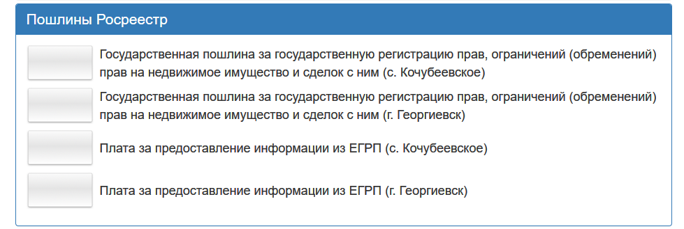

2.2) Заполните реквизиты, необходимые для проведения платежа и нажмите Далее

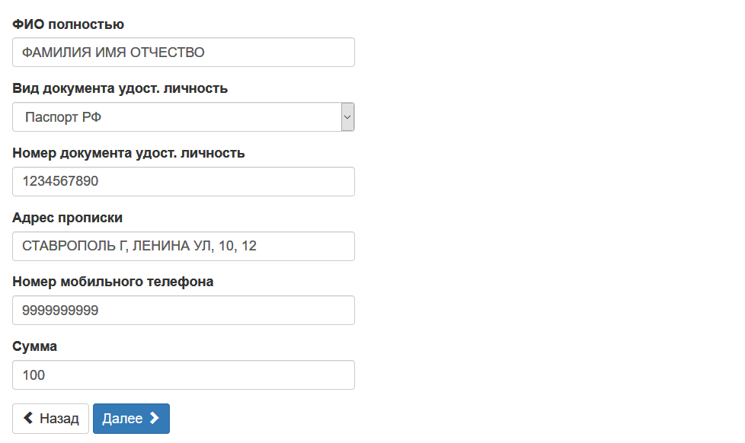

2.3) Платёж будет добавлен в корзину. Созданные корзины отображаются в верхней части окна.

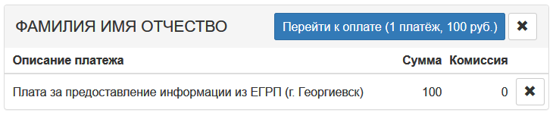

2.4) Повторите с пункта 2.1 для добавления всех платежей. При добавлении последующих платежей данные плательщика (такие как ФИО, адрес прописки, телефон и паспортные данные) автоматически заполняются данными плательщика из последней созданной корзины.

3) **Оплата корзины услуг**

3.1) Нажмите кнопку Перейти к оплате

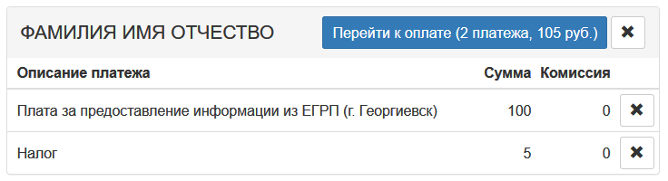3.2) Нажмите кнопку Оплатить, выберите технологию оплаты (СБП, карта, наличные).

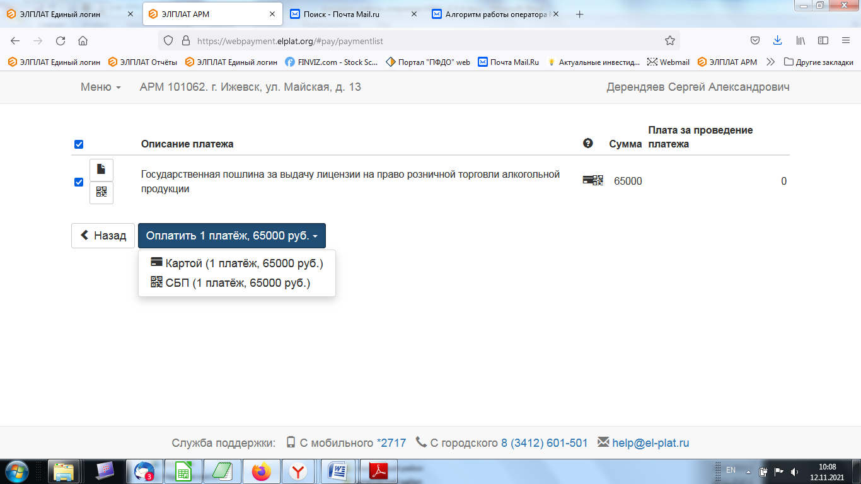

3.3) Предложите клиенту отсканировать QR код вашего рабочего места для совершения оплаты.

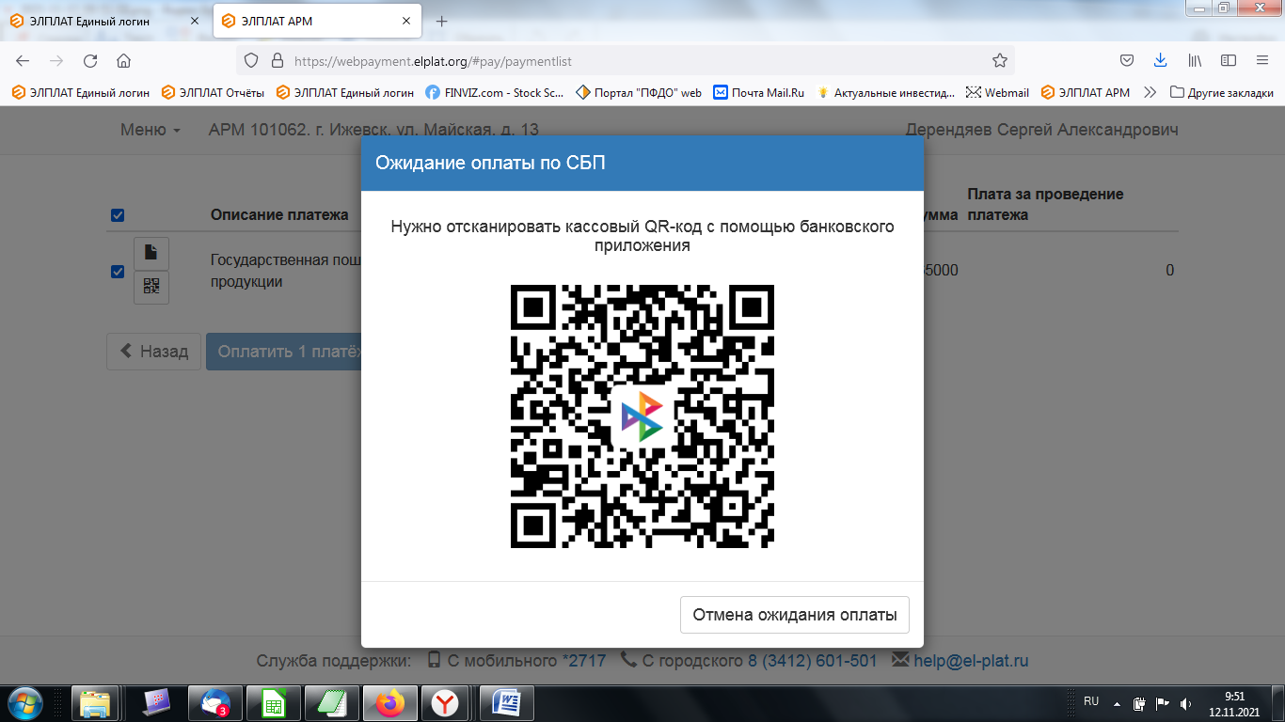

3.4) После подтверждения оплаты клиентом, статус платежа изменится на «Оплачено».

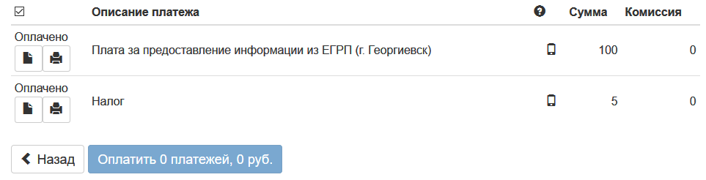

3.5) При необходимости распечатайте Уведомление для клиента или для подшивки в дело, нажав кнопку .

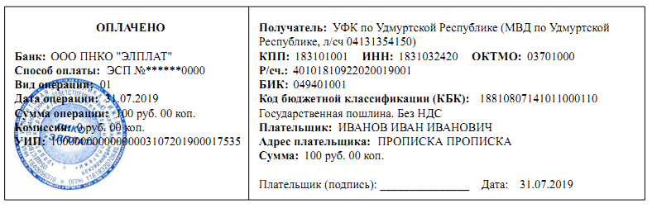(***Примечание***. Форма отчетного документа может отличаться от указанной на рисунке).

4.**Работа с корзиной**

Возможен вариант работы, когда один оператор наполняет корзину, а другой оператор — принимает оплату.

Оператор принимающий оплату выбирает в Меню → Оплата корзины. И ожидает формирования корзины другими операторами.

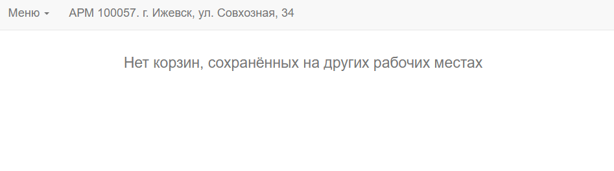

Оператор наполняющий корзину нажимает в заголовке корзины кнопку **Сохранить корзину на сервере**.

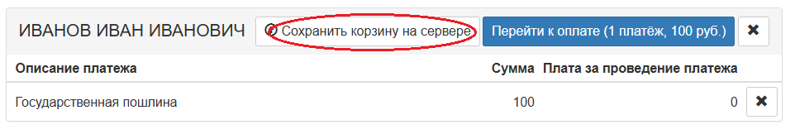

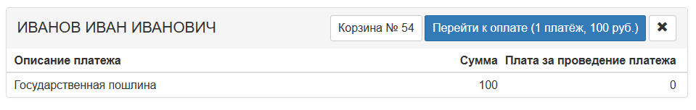

После этого на рабочем месте оператора принимающего оплату появится новая корзина. Оператор оплачивает корзину согласно инструкции из разделов 3, 4, 5.

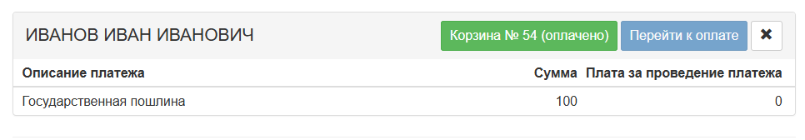

После оплаты оператор наполняющий корзину увидит изменение статуса корзины на «Оплачено»

**5. Отмена платежа**

При необходимости вернуть средства клиенту в рамках текущего операционного дня необходимо направить в Службу единой поддержки «Электронный платежный сервис» типовое заявление на возврат средств, заполненное и подписанное клиентом (Приложение 1). Заявление направляется на электронный адрес: [help@el-plat.ru](mailto:help@el-plat.ru). Проконтролировать работу по заявлению можно по прямому бесплатному телефону Службы единой поддержки **88007070717** или **\*2717**.

**6. Возможные технические ошибки**

При оплате банковской картой может произойти ошибка, связанная с кратковременным отсутствием связи в момент совершения операции. При этом терминал выдает сообщение: «НЕ ВЫПОЛНЕНО»/»НЕТ ЛИНИИ СВЯЗИ»

**При этом клиенту приходит СМС, что деньги списаны.**

**Что произошло на самом деле:**  
> Произошел сбой связи на финальной части передачи данных. Код авторизации выданный процессинговым центром не дошел до терминала.  
> Деньги с клиента не списаны, только заблокированы.  
  
**Действия оператора в этом случае:**Нужно разблокировать сумму.  
1) Позвонить в Службу единой поддержки ЭЛПЛАТ» по номеру **8 (800) 707 07 17**  
2) Сказать, что нужно отменить операцию по банковской карте  
3) Назвать следующие данные:  
 - время операции с точностью до минуты  
 - последние 4 цифры номера карты с ее лицевой стороны  
 - сумму операции

После совершения таких действий блокировка суммы на карте клиента будет снята и средства станут доступны для использования.

**7. Меры безопасности при совершении платежа банковской картой**

**ВАЖНО!** В соответствии с требованиями платежных систем, оплата банковской картой должна осуществляться только держателем данной карты. Использование карты лицом, не являющимся держателем карты не допустимо, т.к. может вызвать серьезные затруднения при необходимости отменить платеж и вернуть его на карту, а также при необходимости найти (подтвердить) платеж направленный в бюджетную систему РФ у администратора платежа (в бухгалтерии гос. ведомства).

**8. Личный кабинет участника взаимодействия.**

Личный кабинет системы находится по адресу [https://login.elplat.org/auth/login](https://login.elplat.org/auth/login%20).

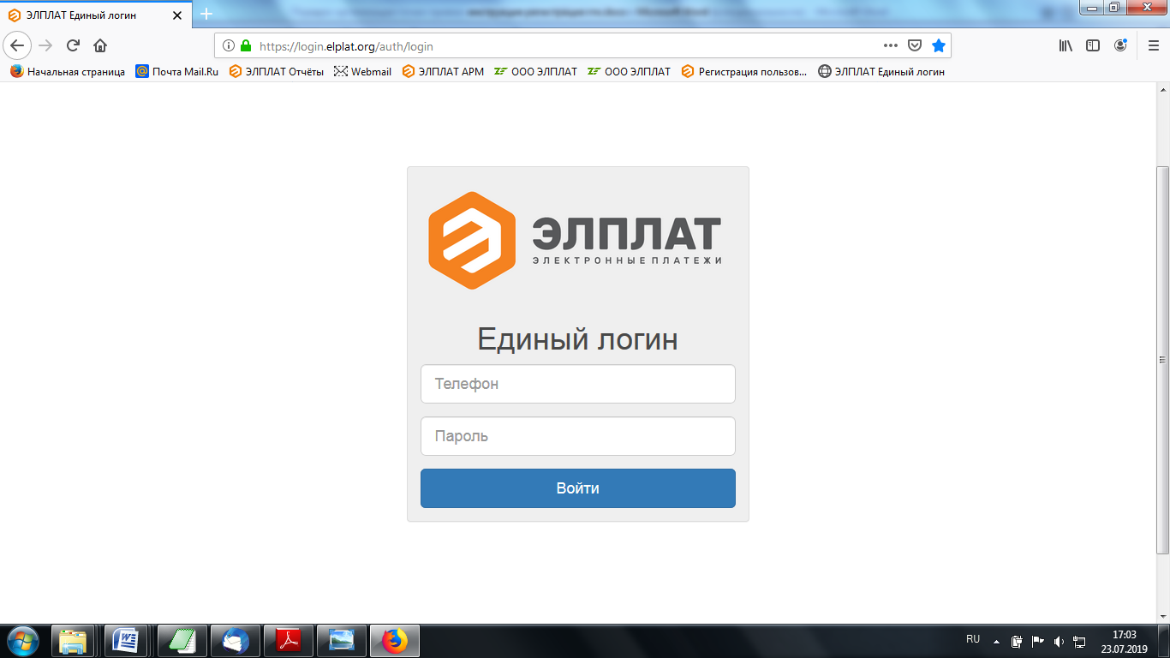

В открывшемся окне следует ввести ваш номер телефона и пароль. В личном кабинете доступны разделы: Профиль, Изменить пароль, Электронная подпись, Документы.

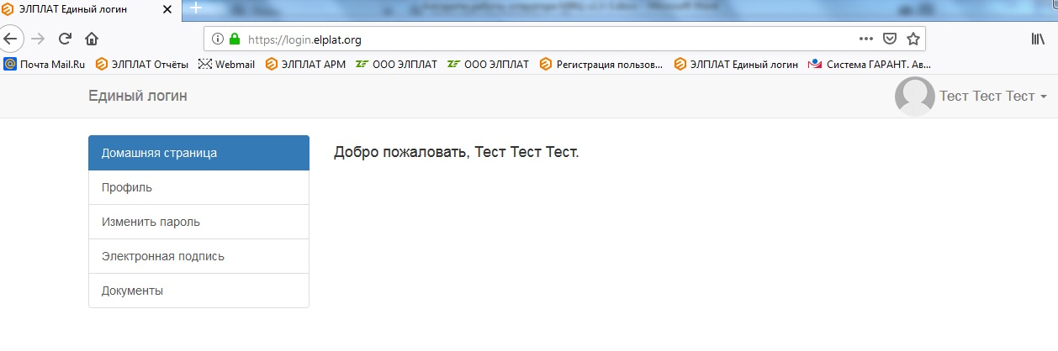

В соответствии с Договором Присоединения (участник системы присоединяется к этому договору по заявлению, формируемому при регистрации) для получения вознаграждения участник обязан произвести подписание сформированного системой Акта выполненных работ.

Подписание Акта за выбранный период производится в разделе «Документы» нажатием кнопки «Подписать».

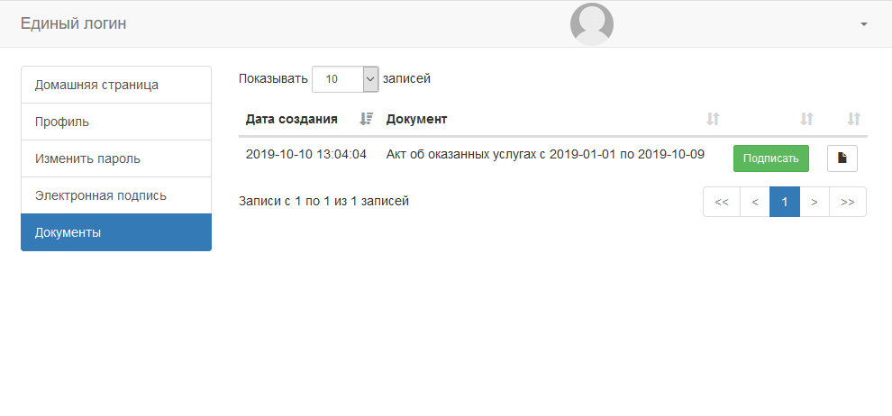

При подписании система попросит вас ввести пароль ЭЦП указанный вами при регистрации.

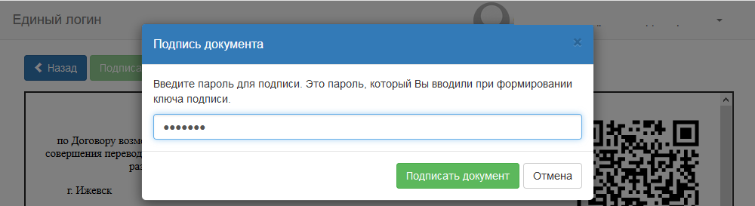

После ввода пароля Акт выполненных работ приобретает статус «Подписан».

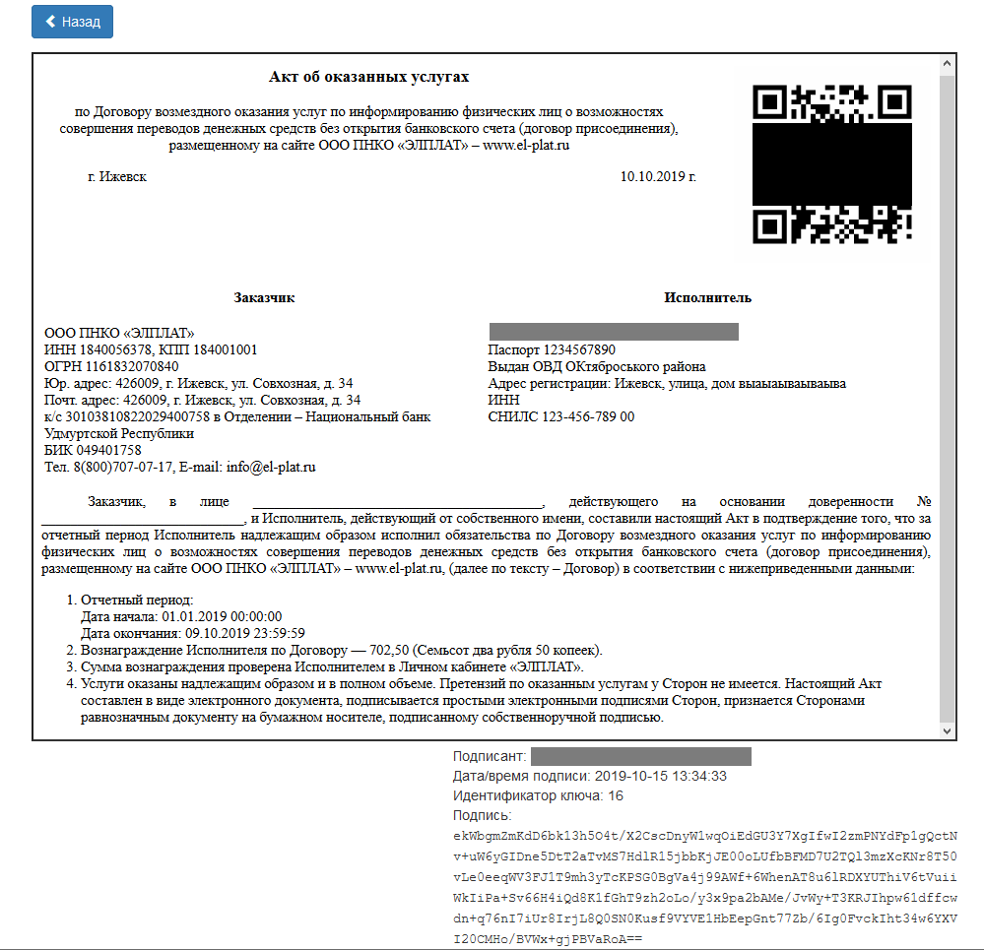

Подписание необходимо производить не позднее 10 числа следующего за отчетным месяца.

Оплата вознаграждения производится в сроки и при выполнении условий Договора присоединения. Ознакомиться с договором можно на сайте <https://www.el-plat.ru/upload/docs> в разделе «Документы».

Восстановление пароля ключа электронной подписи.

Если пароль ключа ЭЦП был утрачен, его можно восстановить в разделе «Электронная подпись».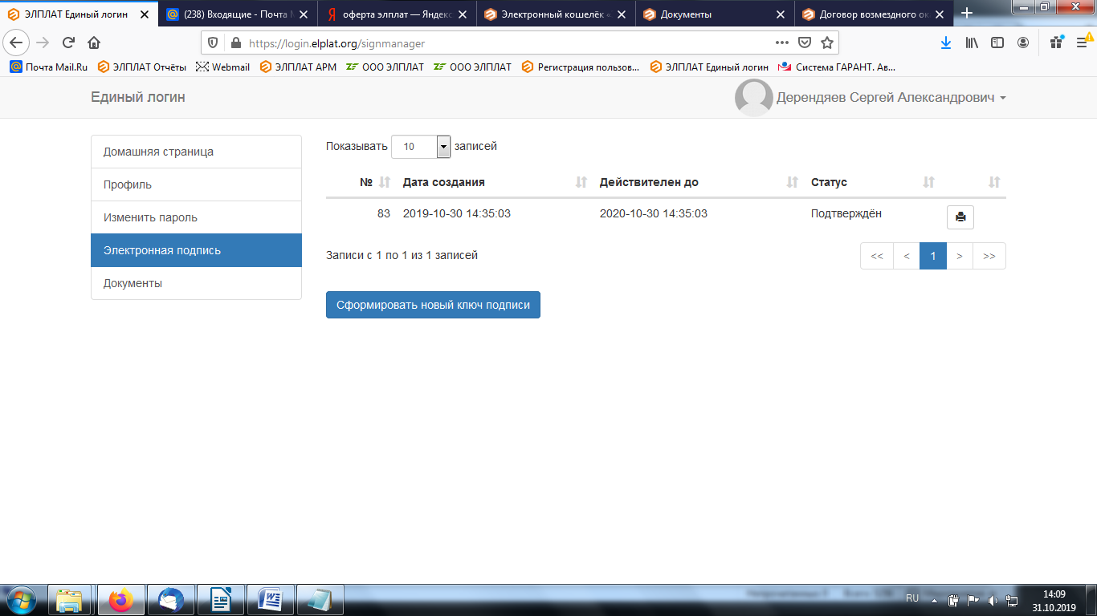

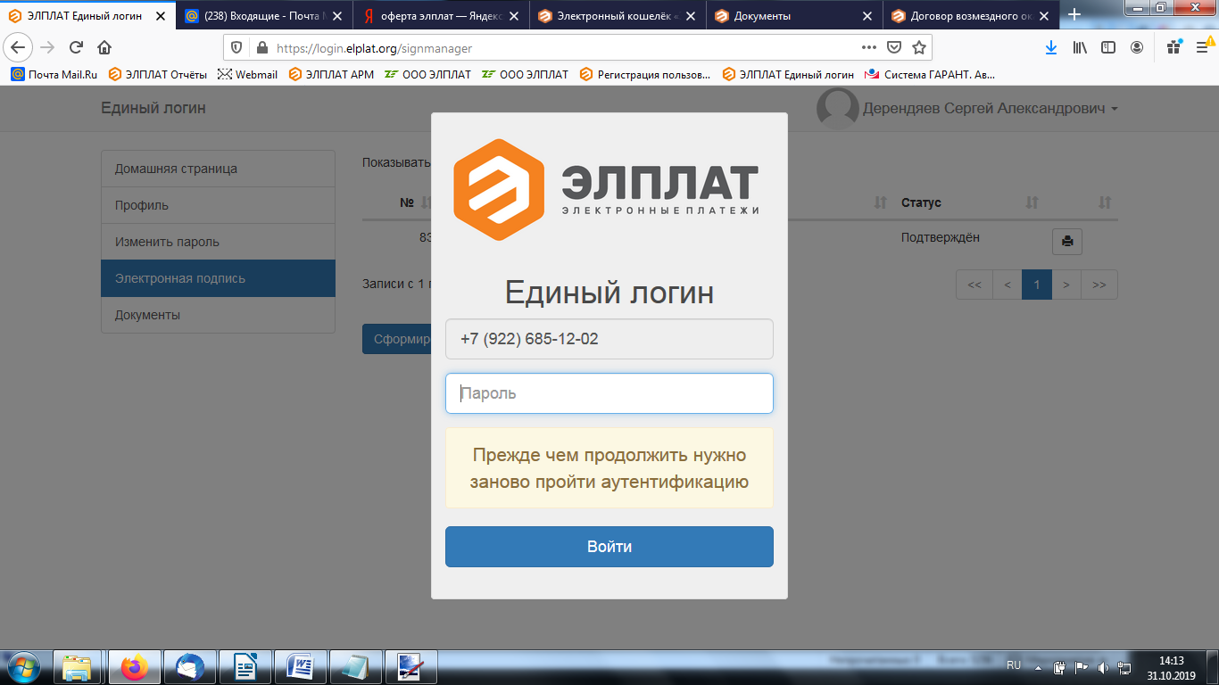Формирование нового ключа подписи производится по нажатию на кнопку «Сформировать новый ключ подписи».

Далее необходимо вновь ввести пароль для входа в систему, после чего в появившемся окне задать новый пароль ключа подписи.

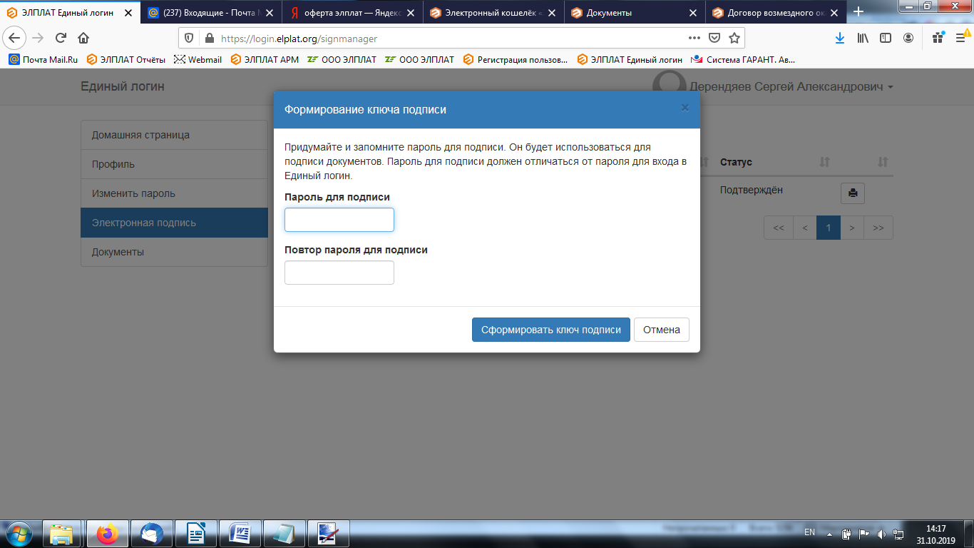

**9. Контакты для оперативного решения вопросов**

**ЕДИНАЯ СЛУЖБА ПОДДЕРЖКИ «ЭЛПЛАТ»**

**8 800 707 07 17 (звонок бесплатный)**

**e-mail:** [**help@el-plat.ru**](mailto:help@el-plat.ru)